
COMUNE DI FERRARA
SERVIZIO ASSOCIATO di PROTEZIONE CIVILE TERRE ESTENSI

AVVISO ALLA CITTADINANZA

IL SINDACO

Informa i cittadini che nella giornata di

VENERDÌ 17 OTTOBRE 2025
con inizio alle ore 10.00 e termine alle ore 11.00 circa sarà effettuata

LA PROVA PERIODICA “Sirene 2025”

di funzionamento del sistema di allertamento acustico alla popolazione per il rischio industriale. La prova consisterà nell’attivazione dei diffusori acustici, che costituiscono il sistema di allertamento, nelle modalità di allarme e cessato allarme simulando uno stato di emergenza causato da un incidente rilevante, all’interno del Polo Chimico, che coinvolga i centri abitati.

ALLARME: (durata minuti 2)

sarà diffuso con UN SUONO CONTINUO DI SIRENA; tale segnale, in caso di reale emergenza, invita la popolazione a rifugiarsi in un luogo chiuso, seguendo le misure di auto protezione contenute nell’opuscolo informativo “La Gestione del Rischio Industriale” disponibile presso gli uffici della Protezione Civile nonché sul sito internet del Comune all’indirizzo https://www.comune.fe.it/it/b/25422/nucleo-di-protezione-civile.

CESSATO ALLARME: (durata minuti 2)

sarà diffuso con UN SUONO DI SIRENA INTERVALLATO DA BREVI PAUSE; questo segnale informa la popolazione del cessato pericolo e del ritorno alla normalità.

La prova sarà condotta dalle sale operative del Comando Provinciale dei Vigili del Fuoco di Ferrara e del Servizio Associato di Protezione Civile Terre Estensi.

Personale appartenente ad Associazioni di Volontariato di Protezione Civile coadiuverà le varie fasi dell’operazione.

Per ogni ulteriore informazione, contattare il Servizio Associato di Protezione Civile Terre Estensi – Via G. Marconi, 35 – tel. 0532 418772 – 418775 - 418779.

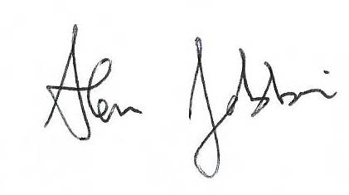
Dalla Residenza Municipale, 10/09/2025

Il Sindaco
Alan Fabbri

